PREDMET V STRANSKI RIS
Z
X
Y
Y
PRAVOKOTNI PROJEKCIJI

NARIS

TLORIS

_________________________________________________________________________________________

RISANJE PREDMETA V IZOMETRIČNI PROJEKCIJI

TLORIS
NARIS
STRANSKI RIS
vodoravnica

Z

Y
X
30º
30º
1. KORAK:
Narišem osi (z, x, y) prostorskega kota.

Z

2. KORAK:
Nanesem mere na
osi (x, y, z). Podatke
dobim v pravokotni
projekciji.

Y
X

Z
X

3. KORAK:
Iz točk nanešenih mer narišem
vzporednice z osjo (x, y, z).

Y

4. KORAK:
Z
Z vzporednicami narišem najprej
spodnji kvader nato pa še
pokončnega na zgornjo
ploskev ležečega.

X
Y

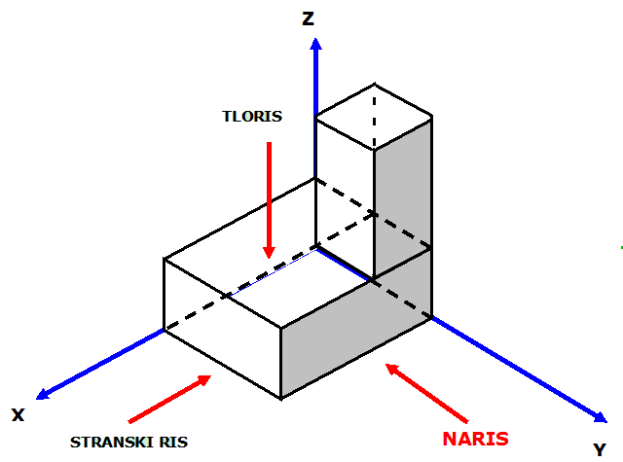
5. KORAK:
Zbrišem konstrukcijske
črte zunaj predmeta, ga
poudarim in nevidne
robove črtkam.

Število ploskev predmeta v izrisu v IZOMETRIČNI PROJEKCIJI se mora ujemati s številom ploskev v izrisu pogledov v PRAVOKOTNI PROJEKCIJI.

